2025年教职工体检工作的补充通知
各二级工会：
2025年上海立信会计金融学院教职工体检工作已经展开，今年共有5家体检单位可供我校教职工们选择，
其中2家为公办体检医院（机构），分别是：
上海交通大学附属瑞金医院体检中心（以下简称：瑞金）（已结束报名，具体专场体检时间另行通知）
上海工人疗养院（以下简称：工疗）已经开始预约体检
其他3家为民营体检机构，通过招投标流程确定为：
上海锦绣华检门诊有限公司（以下简称：华检）
上海美年门诊部有限公司（以下简称：美年）
上海熙康门诊部有限公司（以下简称：熙康）
我校在编教职工（2025年7月1日前入编）可根据自身需要任意且只能选择其中一家体检单位的一个体检中心或门店参加体检。
一、体检时间
1.本年度体检周期为7月20日-10月25日，请各位教职工务必于10月25日前完成体检。
2.选择工疗作为体检单位的教职工可自7月20日起自行选择具体体检时间，具体预约方式详见附件二。
3.选择华检、美年、熙康可自8月1日起自行选择具体体检时间，具体预约方式详见附件三、四、五。
二、体检项目
基础体检项目详见附件一。
三、注意事项：
1.请各二级工会务必将此通知告知所在工会下属符合条件的所有教职工并提醒大家认真阅读体检单位的体检须知。如发现亲属代检、重复多检等现象将追究相关人员责任。
2.各二级工会在开展工作过程中如遇到任何疑问或问题可随时联系校工会。
3.与学校签约的劳务派遣人员体检全部集中在工疗体检，体检时间与预约方式同在编人员。
4.未尽事宜由校工会负责解释。

中国教育工会上海立信会计金融学院委员会
2025年7月31日

附件一：
上海立信会计金融学院（教工）体检项目
基础项目 |  | 男 | 女
一般项目 |  | ★ | ★
内科 |  | ★ | ★
外科 |  | ★ | ★
眼科 |  | ★ | ★
耳、鼻、喉科 |  | ★ | ★
妇科检查(已婚) | 常规检查 |  | ★
妇科检查(已婚) | 白带常规 |  | ★
妇科检查(已婚) | 宫颈刮片 |  | ★
血常规 |  | ★ | ★
肝功能全套 |  | ★ | ★
血脂4项 |  | ★ | ★
空腹血糖 |  | ★ | ★
肾功能 |  | ★ | ★
肿瘤标志物-TM6 | 癌胚抗原(CEA) | ★ | ★
肿瘤标志物-TM6 | 甲胎蛋白(AFP) | ★ | ★
肿瘤标志物-TM6 | 糖类抗原199(CA199) | ★ | ★
肿瘤标志物-TM6 | 神经元特异性烯醇化酶(NSE) | ★ | ★
肿瘤标志物-TM6 | 糖类抗原125（CA125） | ★ | ★
肿瘤标志物-TM6 | 糖类抗原153（CA153） | ★ | ★
肿瘤标志物-TM6 | 总前列腺特异性抗原(TPSA) | ★ | ★
甲状腺功能检测 |  | ★ | ★
尿常规 |  | ★ | ★
心电图 |  | ★ | ★
计算机断层成像（CT） |  | ★ | ★
彩色B超 | 肝、胆、脾、胰、肾 | ★ | ★
彩色B超 | 甲状腺 | ★ | ★
彩色B超 | 前列腺（男性） | ★
彩色B超 | 乳房（女性） |  | ★
彩色B超 | 阴超（已婚） |  | ★
彩色B超 | 子宫及附件（未婚） |  | ★

附件二
2025年上海市工人疗养院体检告知书
体检通知
上海市工人疗养院期盼您的到来
体检当日请带好身份证预约、空腹前往

简介
上海市工人疗养院成立于1952年 ，隶属于上海市总工会 ，是一家集健康体 检、健康管理、职工疗休养、职工康复、餐饮住宿为一体的综合性疗养院 所 ， 院体检中心占地5000㎡ ，可提供多样化的体检服务 ，近年来在上海市 总工会的领导下 ，重点开展了以健康体检为主的一系列职工健康管理工作， 逐步形成了独具工会特色的健康管理体系

荣誉与奖项

上海市总工会指定“上海劳模体验基地”
中国健康促进基金会“健康管理示范基地”
上海健康体检质控督察优秀单位
全国总工会“先进疗休养员工之家”
全国“先进工人休养院”

增值服务★
新增体检项目眼底摄片（白内障/青光眼初步诊断）
- 我院承诺为每一位教职工老师提供酒店式环境自助餐。
- 胸部CT升级胸部CT+三维重建（更精准的发现微小炎症和结节）
- 每周一和周四提供免费中医问诊服务（需预约，如需开药费用自理）预约电话：18317173895
- 体检完成后，统一安排时间为解读体检报告
- 本院环境优美！有院内小花园，适合退休教职工放松身心，有益身体健康。
- 本院有广阔的停车位能容纳120辆以上的社会车辆，并且停车免费。（停车券前台领取）

- 体检医院名称：上海市工人疗养院
2.体检日期及时间：2025 年 7月 20 日- 2025年10 月 25 日 早7:30-9:30
3.体检报到地址：延安西路2558号（水城南路与古北路之间）工疗体检大楼一楼。
4.交通：地铁10号线 水城路站下2号出口 ，沿水城路步行到延安西路左转100米右。
地铁15号线红宝石路站下4号出口，沿古北路步行到延安西路左转200米左右。
或中运量公交71路水城路站下。
预约电话：62088210/18317173895
如有家属需自费体检，享受该校套餐同等优惠
** 建议年老体弱、行动不便或80岁以上由家属陪同。体检注意事项：
- 体检当日请携带、身份证到前台出示并报单位名称领取体检牌。
- 受检前一天，尽量避免喝酒，以免影响检查结果，并于受检前一晚八点开始禁食（白开水少喝），空腹参加体检。
- 检查前二日请勿食用带血食物，如鸭血、猪血等内脏类食物，以免影响检查结果
- 若您现在正依医师指示服用高血压、糖尿病等药物，请继续服用，并于检查当日告知医护人员，并于前来受检时携带正在服用的药物，以便医师于检查时做为参考。
- 抽血：抽血完毕后，请用棉花压紧抽血针孔处3-5分钟，请勿搓揉。
- 为了您自身的财产安全，检查当日请勿携带贵重物品。随身物品可在一楼个人储物柜免费寄存。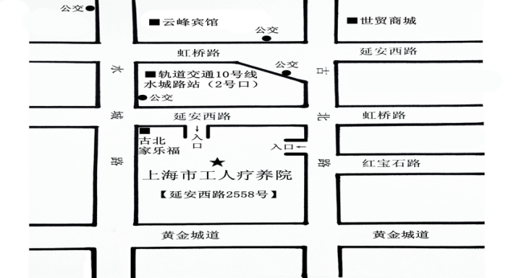
工疗联系人 ：王奕皓 18317173895
体检报告查询方法：
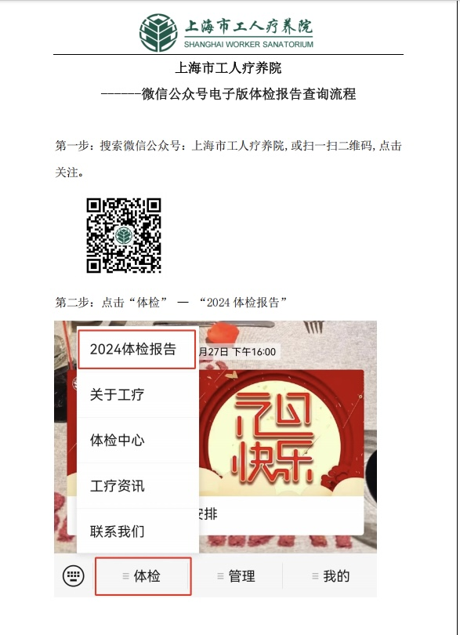

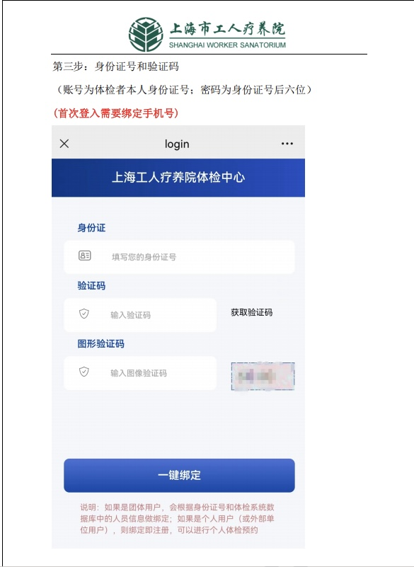

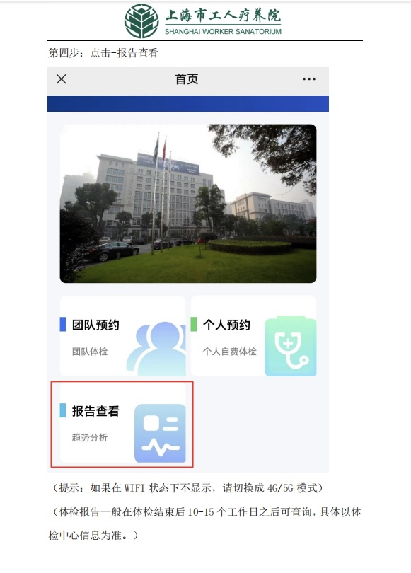

附件三：

2025健康体检通知（华检）

体检时间、地点安排—-体检当天请带好身份证+保持空腹（尽量不要喝水、漱漱口即可），若您有发热、咳嗽等呼吸道感染症状、请暂时不要参加体检；谢谢。
体检单位：上海立信会计金融学院（在职）（华检今年推出体检报告‘无纸化’绿色环保活动、若需纸质体检报告——手机预约时选择一下或现场登记时提出即可）。

体检日期：2025年8月1日至10月25日（今年同时开通家属体检、在预约时点击‘家属体检’即可预约；谢谢惠顾）

陆家嘴店、文化广场店-体检登记时间：上午7:30-10:00（请务必在10：00前登记体检）。
浦东金桥店体检登记时间：上午8:00-10:00（请务必在10：00前登记体检）。

备注：为了控制体检人数，保证体检的顺畅进行，华检实行体检预约制度。请务必提前1-21个工作日预约体检日期，体检当日带好身份证、按照预约的时间段参加体检。对于未预约者，现场将不提供体检服务，请见谅。
体检地点:（若预约好没来，可再进入华检体检官方服务号取消之前预约然后再预约；谢谢）
浦西文化广场店：嘉善路118号（复兴中路口）明园B座3楼
浦东陆家嘴店：浦东大道545号（东方路口）裕景饭店旁2楼
浦东金桥店：浦东金海路1000号金领之都15号楼（近申江路）

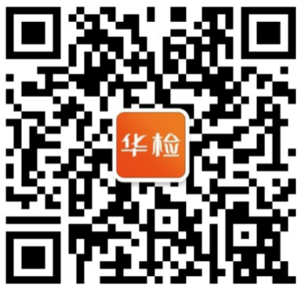
预约方式：微信或电话预约（本次体检除常规套餐外，还有‘无痛胃镜或肠镜套餐；若想选择华检‘无痛胃镜或肠镜检查’-请在预约门店选择时先确定：华检陆家嘴店；谢谢。

微信预约（流程）：扫描右上方华检体检官方服务号二维码或搜索华检体检官方服务号——关注并注册后即可进入主页：点击左下角‘体检预约’即可（登录账号（自己身份证号码）’‘密码（自己身份证号码后6位）’即可预约）

电话预约400-6700-128（周一至周五（法定节假日除外）上午8：30-16：30）、周六上午8：30-10：30）；。

体检后咨询：请在周一至周五（法定节假日除外）上午9：00-15：00致电400-6700-128或预约自行上门咨询；谢谢）
华检体检联系人：冯晓东13701932761.

附件四：

美年体检须知
- 体检时间
1、散单预约：2025年08月1日起至2025年10月25日止。
2、登记时间：12:30--14:30（14:30前台停止登记接待），各地体检分院接待时间会随着体检淡旺季略作调整，为避免耽误您的时间，请至少提前三天进行预约。（为提高预约成功率建议提前一周，若未经预约，美年公司将婉谢体检）。

- 预约方式
1、电话预约：400-680-8855（7:30-21:30）国定假日休息；
2、线上预约：微信/支付宝“小程序”搜索“美年大健康” -- 输入姓名、证件号，开始预约；

微信扫一扫



3、电话人工预约服务更精确，如预约电话线路繁忙您可选择网络预约
4、体检旺季时 ，如预想体检日期因人数较多无法预约 ，敬请谅解；
5、体检负责人：张萍【Tel：17721166684】（8:30-17:00），微信同号，家属体检请先联系体检负责人。

- 体检机构及地址（实际排期以预约为准）淡季午后体检隔周安排
分院名称 | 分院地址 | 公休日
上海美年门诊部（小木桥） | 徐汇区小木桥路251号天亿大厦1-3层 | 周一休息
上海美健门诊部（天山） | 长宁区天山路8号 | 周二休息
上海美宜门诊部(宜山） | 闵行区宜山路1728号 | 周三休息
上海美延门诊部（旺角） | 黄浦区延安东路175号旺角广场4楼 | 周四休息
上海美恒门诊部（苏荷） | 静安区恒丰路638号苏河一号2-3F | 周四休息
上海美智门诊部（灵石） | 静安区灵石路697号10号楼1-3层 | 周三休息
上海美东门诊部（齐鲁） | 浦东新区东方路836号齐鲁大厦3楼 | 周一休息
上海美张门诊部（张江） | 浦东新区海科路777号海豚湾 | 周二休息
上海美楷门诊部（中山公园） | 长宁区凯旋路399号1幢B1层08室 | 周日休息
上海美阳门诊部（五角场） | 杨浦区淞沪路398号创智天地广场8号楼6楼 | 周一休息
上海美焕门诊部（虹口） | 虹口区四平路126号金融街（海伦）中心E座二楼 | 周一休息
上海美云门诊部（嘉定） | 嘉定区洪德路202号 | 周一休息
上海美涛门诊部（松江） | 松江区梅家浜路800弄2-9号1-2层 | 周一休息
上海美羡门诊部（奉贤南桥） | 奉贤区南奉公路8509弄28号C幢 | 周一休息
上海美宏门诊部（虹桥） | 闵行区申滨路88号（虹桥丽宝广场）5号楼2楼 | 周一休息
上海美誉门诊部（金山） | 金山区龙山路299号 | 周一休息
上海美磬门诊部（青浦） | 青浦区公园路435号一层102室，二层，三层 | 周一休息
上海美瀛门诊部（崇明） | 崇明区城桥镇翠竹路1688号绿地新都会商业广场6楼 | 周一休息
上海奥亚健康（VIP) | 静安区南京西路818广场6楼 | 周日休息
上海卓越慈铭门诊部 | 徐汇区虹桥路188号元福大厦二楼 | 周一休息
上海至诚慈铭门诊部 | 浦东新区浦东大道637号同科公寓二楼 | 周三休息
上海美宝门诊部（宝山）（预计8月底开业） | 宝山区同济路699号宝龙广场 | 即将开业

- 体检套餐
上海立信会计金融学院（教工）体检项目
体检项目
 |  | 男 | 女未婚 | 女已婚
一般检查(1) | 身高、体重、体重指数（BMI） 血压（BP） | ★ | ★ | ★
内科检查 | 心、肺听诊，腹部触诊 | ★ | ★ | ★
外科（女） | 浅表淋巴结，甲状腺、乳房、脊柱、四肢、外生殖器、前列腺、肛肠指检、皮肤等 | ★ | ★ | ★
眼科 | 视力检查 | ★ | ★ | ★
眼科 | 眼科检查(外眼) | ★ | ★ | ★
眼底照相 | 用眼底照相机照相 | ★ | ★ | ★
耳鼻喉检查(1) | 外耳道、鼓膜、鼻腔、鼻中隔、扁桃体、咽部 | ★ | ★ | ★
妇科  （已婚项目） | 常规检查 |  |  | ★
妇科  （已婚项目） | 白带常规 |  |  | ★
妇科  （已婚项目） | 液基薄层细胞学检测（TCT） |  |  | ★
血常规  （五分类） | 检查白细胞、红细胞、血小板等 | ★ | ★ | ★
肝功能11项 | ALT，AST，GGT，ALP，总蛋白，白蛋白，球蛋白，白/球比值,总胆红素，直接胆红素，间接胆红素 | ★ | ★ | ★
血脂 | 1.总胆固醇(TC) | ★ | ★ | ★
血脂 | 2.甘油三脂（TG） | ★ | ★ | ★
血脂 | 3.高密度脂蛋白胆固醇(HDL-C) | ★ | ★ | ★
血脂 | 4.低密度脂蛋白胆固醇(LDL-C) | ★ | ★ | ★
空腹血糖(FPG) |  | ★ | ★ | ★
肾功三项（BUN、Cr、UA） | 尿素氮（BUN）、肌酐（Cr）、尿酸（UA） | ★ | ★ | ★
肿瘤 T8男 | AFP, CEA. CA199, PSA, FPSA  • TSGF, FERR, CA211 | ★
肿瘤 T8女 | AFP, CEA, CA125, CA153.  CA50 , TSGF, FERR , CA211 |  | ★ | ★
甲状腺功能三项（T3 T4 TSH） |  | ★ | ★ | ★
尿常规 | 尿蛋白质（PRO），尿葡萄糖(GLU)，尿胆红素(BIL)，尿酮体(KET)，尿胆原(UBG)，尿亚硝酸盐(NIT)，尿白细胞(LEU)，尿酸碱度(PH)，尿比重(SG)，尿透明度，尿结晶，尿液管型，尿白细胞镜检，尿红细胞镜检，尿隐血(RBC)，尿液颜色 | ★ | ★ | ★
心电图 | 心电图 | ★ | ★ | ★
CT胸部平扫 |  | ★ | ★ | ★
动脉硬化 |  | ★ | ★ | ★
高清彩色  多普勒B超 | 肝胆脾胰肾彩超 | ★ | ★ | ★
高清彩色  多普勒B超 | 甲状腺超声 | ★ | ★ | ★
高清彩色  多普勒B超 | 子宫附件超声 |  | ★
高清彩色  多普勒B超 | 阴超（已婚项目） |  |  | ★
早餐 |  | ★ | ★ | ★
检验项目采血 | 采血耗材 | ★ | ★ | ★
总检 |  | ★ | ★ | ★
乳腺钼靶/乳腺b超  二选一 | 乳腺钼靶 |  | ★ | ★
乳腺钼靶/乳腺b超  二选一 | 乳腺B超 |  | ★ | ★
到美年门店体检赠送以下项目
幽门螺旋杆菌检查(C-14)（哈气）
肿瘤指标6项升级8项
眼科升级+眼底照片
颈椎侧位DR
腰椎正位DR
CT电子云胶片
女性 宫颈刮片升级液基薄层细胞学检测（TCT）
HPV-DNA(16/18)
复查金（异常指标复查保障计划：适用于18至65岁（含65岁，依据体检当天实际年龄）人群。计划内容如下：自体检之日起180内，体检发现指标异常且总检报告中建议复查的（不含随访），参与保障计划的体检人在二级或二级以上公立医院进行复查而发生的基本医疗范围内的检查费用（不含挂号费），可按照100%给付保障金，最高200元。保障金申请客服热线4000-100-000）
- 体检流程
1、客户抵达体检中心需根据就职企业要求持本人身份证至服务台办理登记 。
2、服务台护士会凭借身份证登记 ，并提供一个磁卡和一张“体检导引单”。
3、体检门店使用电脑智能排号系统、员工可按导引单的指示顺序进行体检；如当前科室排队人数较多 ，可寻求导医护士调整科室 ，完成体检流程。
4、体检项目全部完成后 ，请将体检卡及导引单交到总服务台 ，可获得电子帐号和密码 ，在收到报告出具短信后， 可登陆美年大健康官网www.meinian.cn或微信/支付宝小程序--美年年大健康，输入个人信息即可查看电子报告。
- 体检注意事项
1、【上午体检套餐】体检当天涉及到空腹血糖血液检验项目、腹部B超。须空腹（8小时）； 为了关爱您的健康 ，美年将会提供营养早餐。
2、体检前三天注意不要饮食油腻、不易消化、含有酒精的食物。上午体检前一天晚上8点之后不再进餐 (可饮清水) ，保证睡眠。
3、保证睡眠；避免剧烈运动和情绪激动 ，以保证体检结果的准确性。
4、参加X线检查 ，请勿穿着带有金属饰物或配件的衣物，孕妇及半年内准备怀孕的受检者请勿做X线检查、 HP呼气检查、双能X线骨密度检查。
5、B超检查下腹部的子宫及附件、膀胱、前列腺等脏器时，必须在膀胱充盈状态下进行，应在检前2小时饮水1000毫升左右，不解小便，保持憋尿；已婚女性（有性生活史）做阴道超声检查时不需憋尿。
6、女性受检者体检当天尽量避免穿着连裤袜；已婚女性检查妇科前需先排空尿液，经期勿留尿及勿做妇科检查，可预约时间另查。
7、未婚女性、已婚女性（无性生活史）、孕妇及疑似怀孕者请勿做妇科检查及阴道超声检查。
8、有眼压、眼底、裂隙灯检查项目请勿戴隐形眼镜，如戴隐形眼镜请自备眼药水和隐形眼镜镜盒。
9、高血压、心脏病、糖尿病等慢性疾病患者，在不影响空腹抽血的情况下，体检前可以先服用某些必服药物，在完成空腹检查项目后可以再服用其余药物。
10、请接受幽门螺旋菌（HP）哈气检测、腹部B超（肝胆胰脾肾）、X射线检查、磁共振检查、C14检测、胶囊胃镜检查的受检者，在预约时仔细咨询体检门店客服相关检前注意事项；并在体检当天至体检门店仔细阅读相关体检项目注意事项、知情同意书、申请书（C13，C14幽门螺旋杆菌检测需一个月内未使用抗生素药物）。
11、如有“健康问卷”，请认真填写，以便及时准确的发现受检者的健康问题。
12、体检中心有储物柜，如需可联系护士存放随身物品（贵重物品请自行保管）。

上海美年大健康
2025.8

今年美年体检特设复查金及报销：
详见以下内容
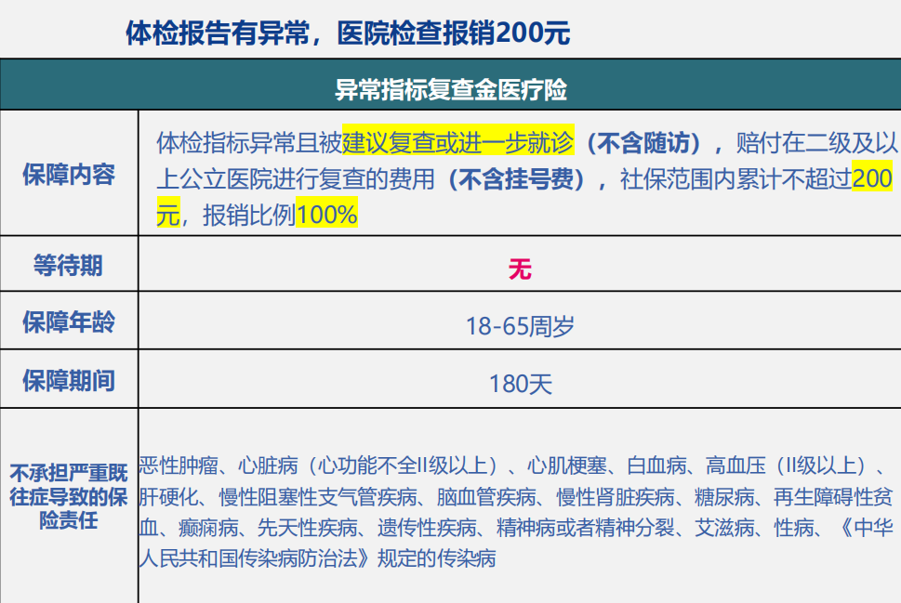
理赔流程—客服热线
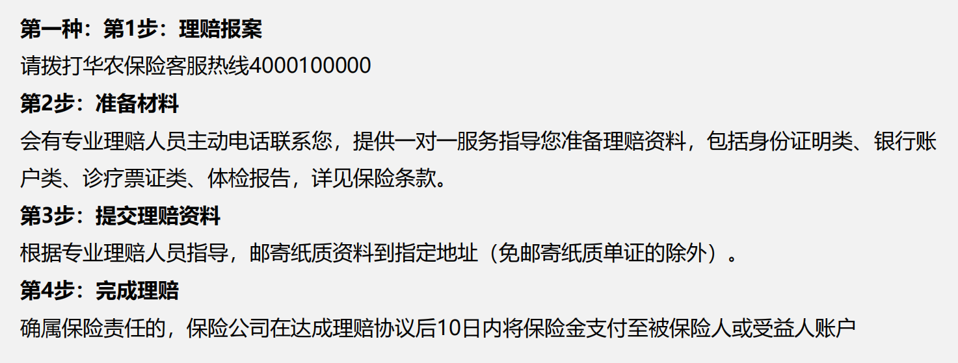

第二种 理赔流程—【华农保险自助服务】微信小程序
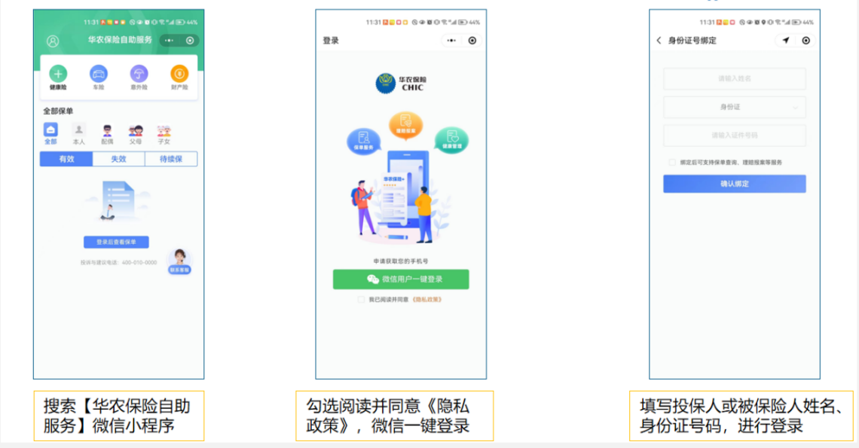
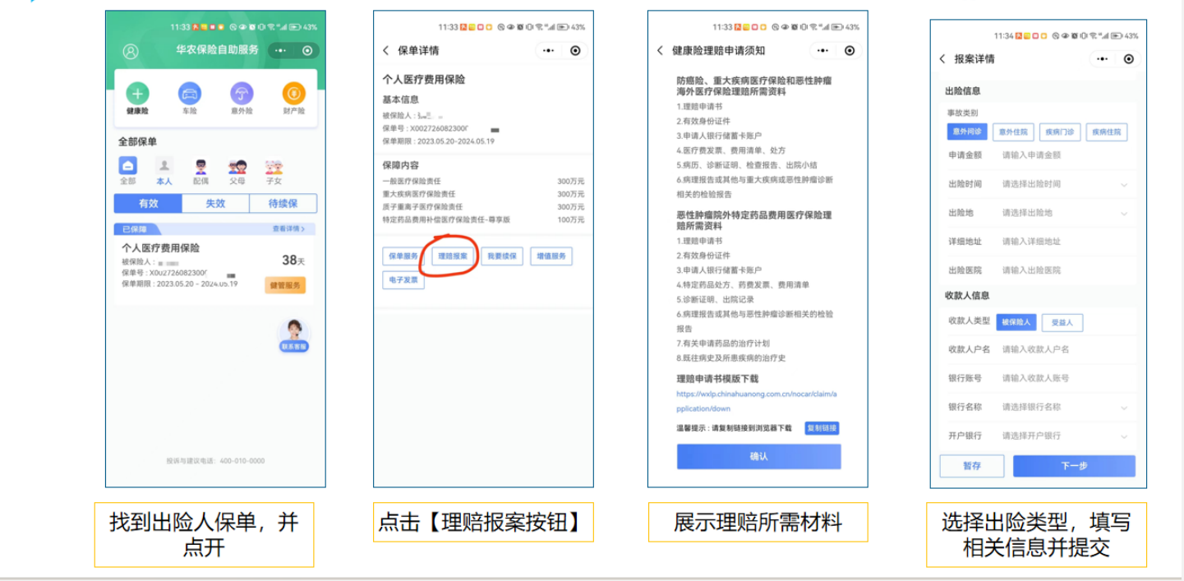
附件五：
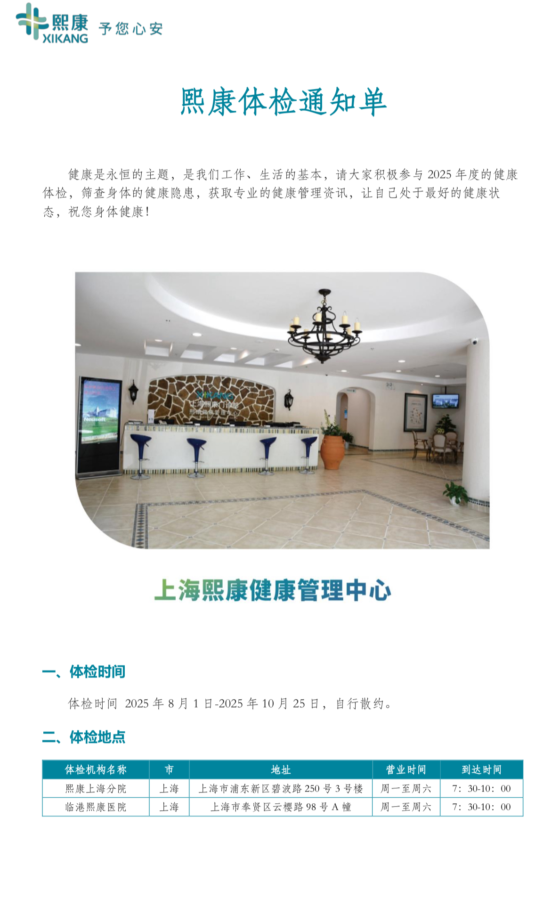
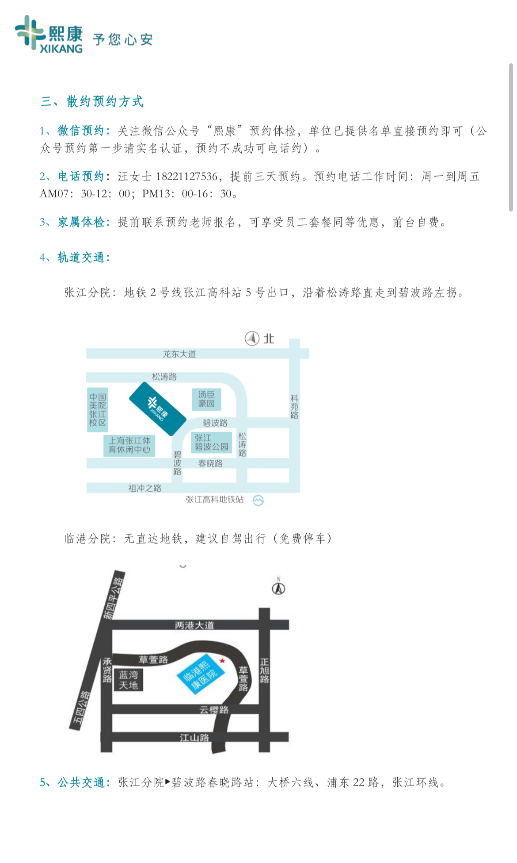
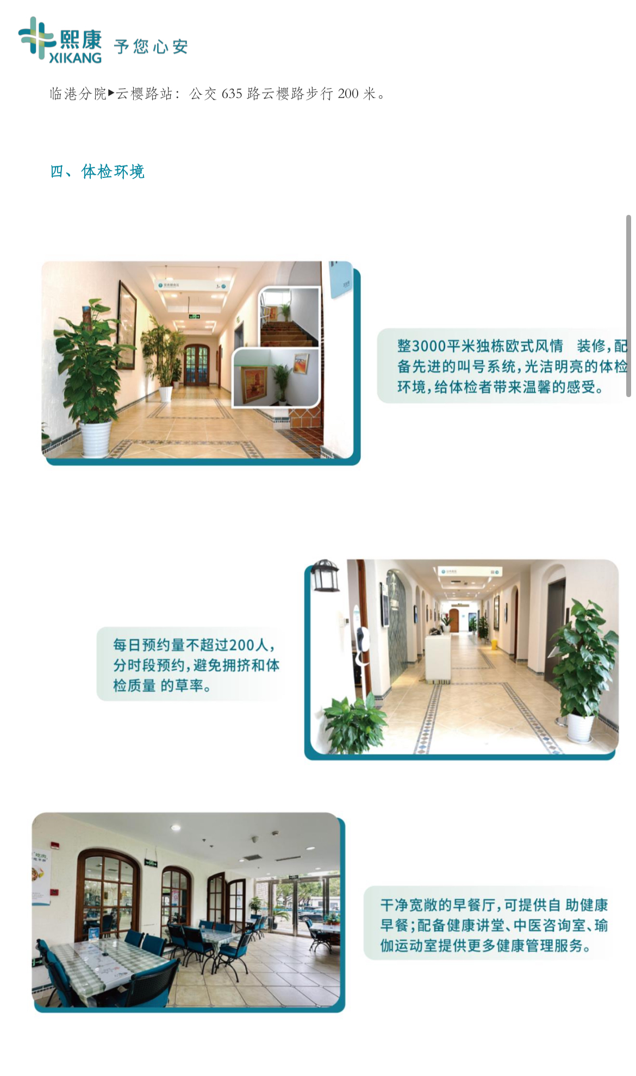

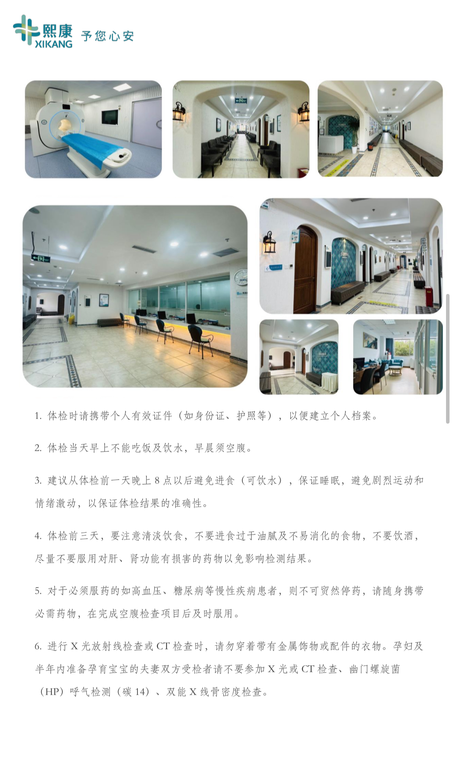
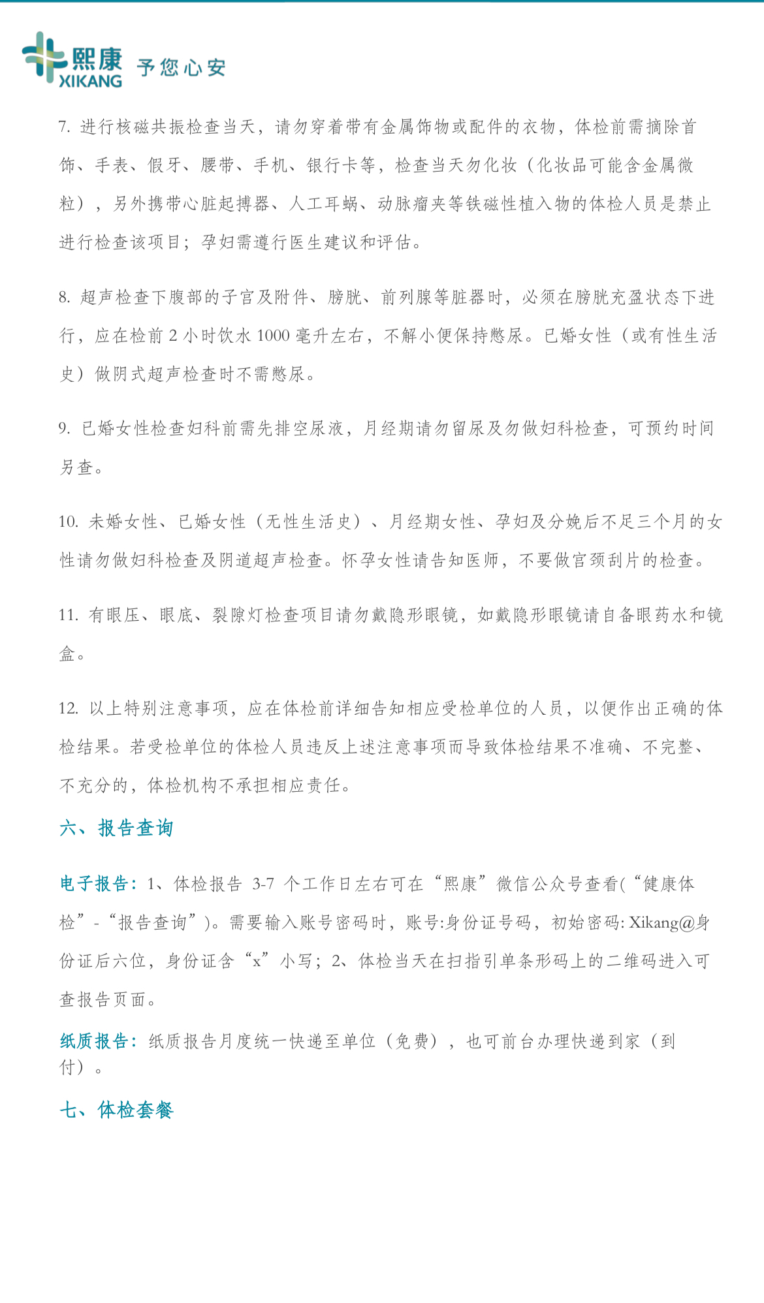
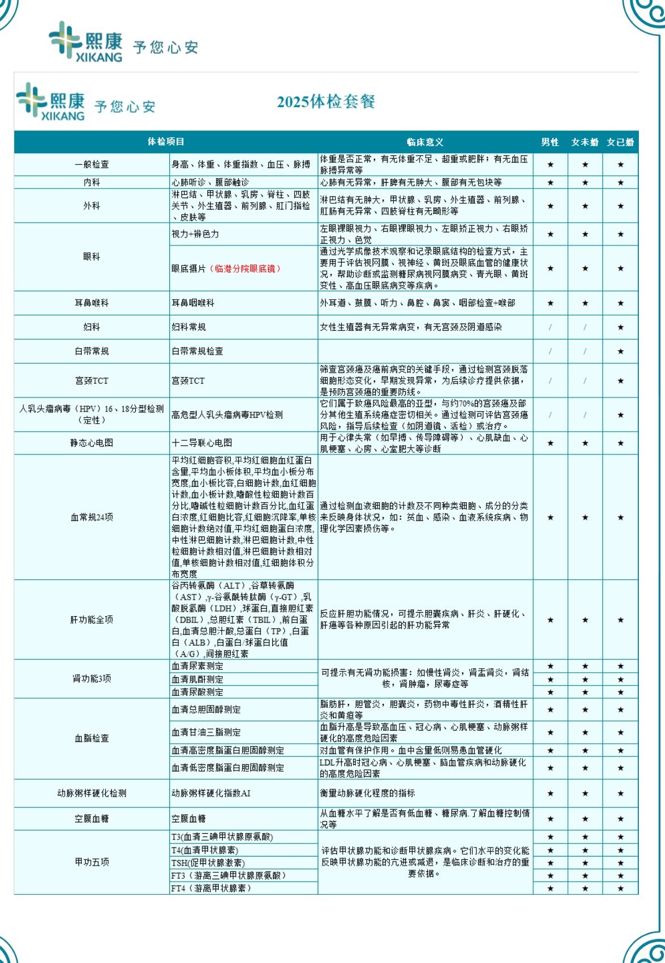

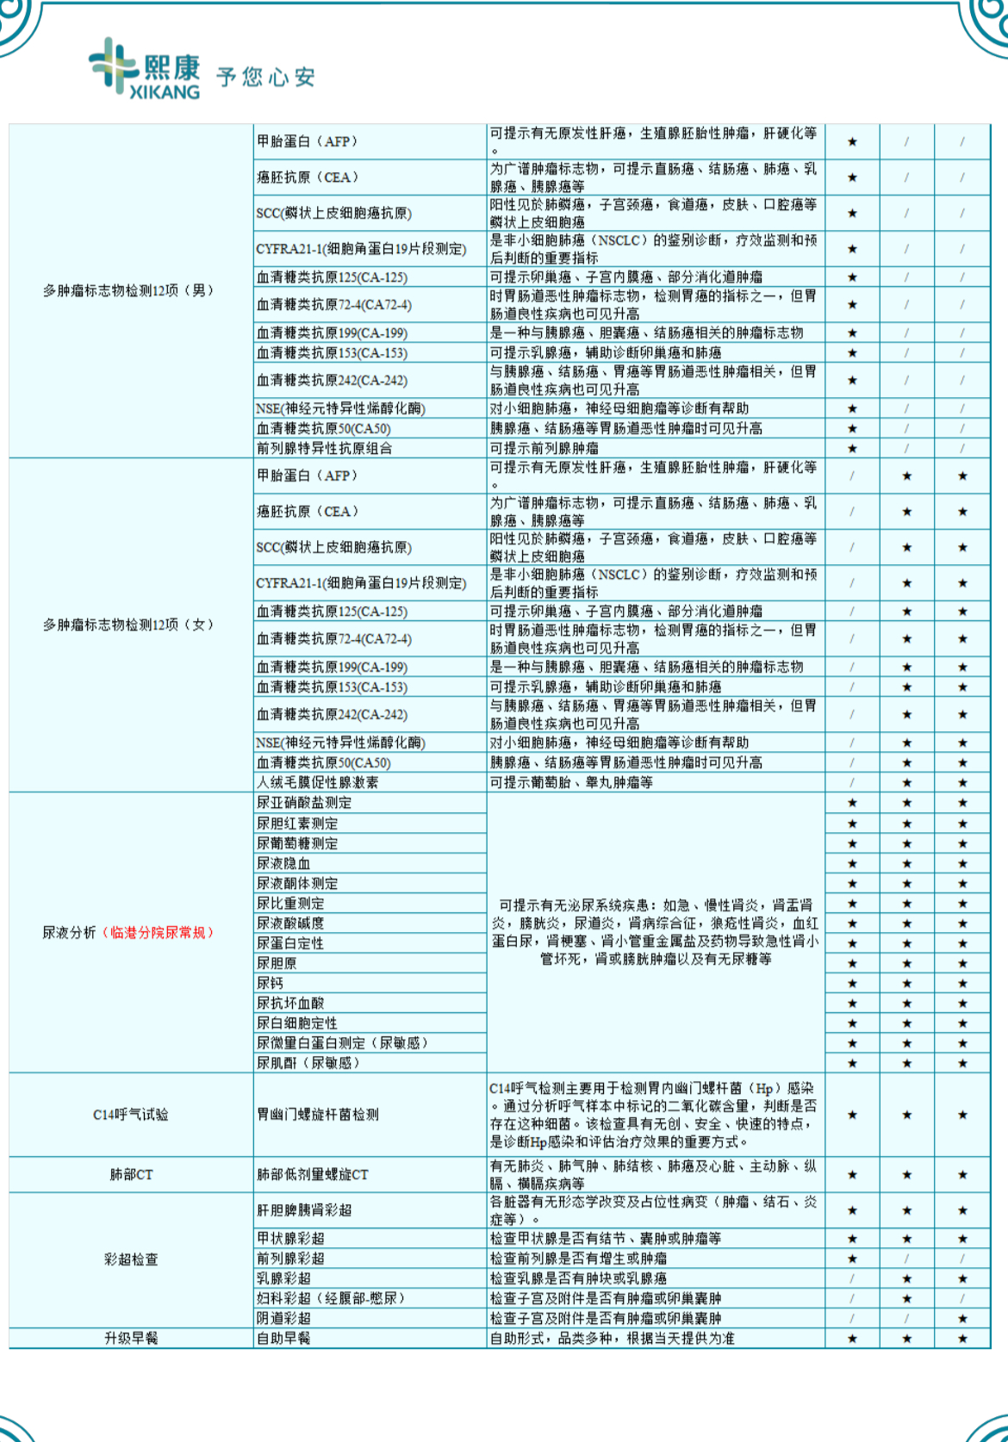
注：张江、临港均可免费停车

